**為了改變風的方向，我們翩翩──富源拔仔庄社區發展歷程**

**林興華**

**「在地實踐」**

東華大學人文社會科學學院自去年起執行科技部「新世紀東台灣的脈動──經濟生活、人文創新與社會培力」研究計劃，計畫主軸為：秀姑巒溪流域安居於地的合作啟動。「在地實踐」專欄，除了呈現計劃團隊的研究成果之外，我們同時也希望介紹一些默默在地方上耕耘與付出的有心人士，從他們過去在社區總體營造所積累出的經驗和成果，讓我們反省社區、產業、環境與地方治理模式的走向。本期特別邀請花蓮縣瑞穗鄉富源社區前理事長林興華先生親自撰寫〈為了改變風的方向，我們翩翩〉，從蝴蝶谷文史工作室起步，一步一腳印辛苦走來的痕跡；這樣「憨猴搬石頭」的傻勁豐富了拔仔庄的常民生活與在地文化，例如鼓王爭霸戰、鼓王爭霸戰號阿嬤的畫畫班、染布坊等活動。──編者

林興華

(花蓮縣瑞穗鄉富源社區前理事長)  
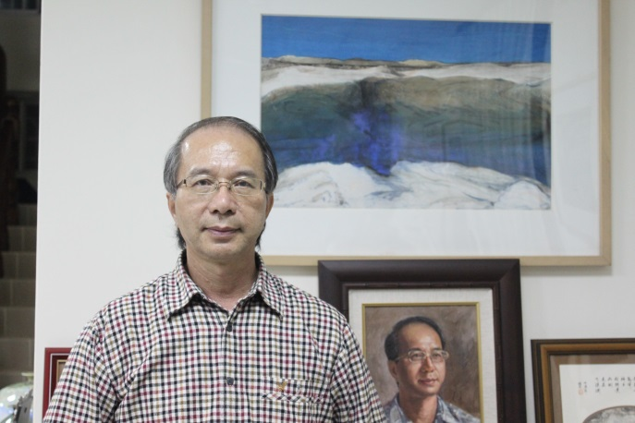

     我13歲起在外地求學、當兵、謀職，在31歲那年冬天因家母逝世歸返富源。兒時常去游泳、嬉戲、捕蝶的蝴蝶谷，已有個新的名字叫：富源森林遊樂區。蝴蝶谷因有數量多，種類多的蝴蝶而聞名，民國五十年代有埔里商人在此地設點收購蝴蝶，居民為增進家庭收入，一時捕蝶成為拔仔庄的全民拼經濟的運動！1996年我投入「社區總體營造」之初，成立蝴蝶谷文史工作室，即以蝴蝶作為社區意象標誌！原因乃在於覺得「社區總體營造」的過程就像毛毛蟲蛻變成美麗的蝴蝶一樣，後來也一連的辦理「把蝴蝶找回來」、「為蝴蝶穿新衣」的追憶救贖活動，而導演赫恪也在蝴蝶谷學區報發刊時寫下「雖一蝶之翩躚、亦能改變風的方向！」寄望「社區總體營造」能產生蝴蝶效應般的威力，後拔仔庄常民文化館成立，在燒製阿婆瓷版畫的同時，應製作廠商要求再精簡文字，就直接表達成「為了改變風的方向，我們翩翩！」  
        每年的清明節過後，我常邀好友來蝴蝶谷賞螢！數量龐大的螢火蟲在黝黑的森林、草茨間穿梭，每個亮點都引人注目，而閃光主要是為著求偶，而滿山遍野彷彿都能聽見：「我愛你！」的召喚聲，真是令人有著無限遐思呀！闋違三十年我又見到螢火蟲，內心悸動著，想著「人的前半生受人家栽培、後半生應回饋人家」的家訓，也該學著螢火蟲亮著愛的光芒。再說總難忘懷昔年男兒出鄉關的壯志，也算見識外頭的花花世界學了不少東西？而歲月悤悤竟已過不惑之年，應可以為自已的家鄉做點事了吧！就趁女兒上國中，又獲選為家長會長的機會、和張居聰校長商議﹔實踐學校社區化、社區學校化的理念，發行蝴蝶谷學區報，並参加花蓮文化局輔導推動的「社區總體營造」十大試點計劃，且在東華大學宋秉明教授的指導協助下、進行耆老口述歷史、老照片的蒐集、地方資源的調查！  
        因蝴蝶谷文史工作室未去立案，早期即以學校、後來以與社區發展協會作為和政府機關的對口單位，「社區總體營造」講究的是內發的塑造方式，由下而上的，凝聚共識、以地方的自然、文化、產業、居民等為主要課題，解決社區所面對的問題，並找出處理問題的方案對策！然而，單單要凝聚共識一項，對於不懂得民權初步的村民來說，就不知耗盡多少唇舌來說明及彼此磨合。還好我們很快的就找到居民心中共同的聲音，那屬於遙遠記憶裡的鼓聲，源自於每年農曆五月十三日拔仔庒保安宮城隍爺聖誕廟會文化。城隍爺聖誕一直是拔仔庄年度盛事，慶祝活動陣頭隊伍常綿延數里，善男信女擠滿庄頭、街頭、廟前好不熱鬧。最震懾人心者當屬大鼓陣，昔年以人力合挑大鼓，沿途競技、爭相貼紅、輸入不輸陣，賀采聲不絕於耳的場景，早已成為居民共同的記憶。就在文化局的支援下，我和鍾兆倩共同努力謀劃奔走，終於促成了「鼓王争霸戰」在富源火車站前廣場開打，時光飛逝，今年已經是第十七屆了，且在三年前被客委會納入「客庒十二大節慶」，這個活動明顯的帶給居民榮耀感，並激發社區的活力及認同感！然而就在各方鼓勵之下、逐漸成長，茁壯，單以人力及經費來說，早就不是社區能承担的了！社區已完成其階段性的任務！為了能開枝散葉推廣鼓藝到全縣，客委會黃玉振主委有見於社區的難處，又礙於採購法對於社區補助的限制，建議活動由花蓮縣政府客家處來主辦，經費則由客委會來挹注，期望使這個活動可以延續下去。

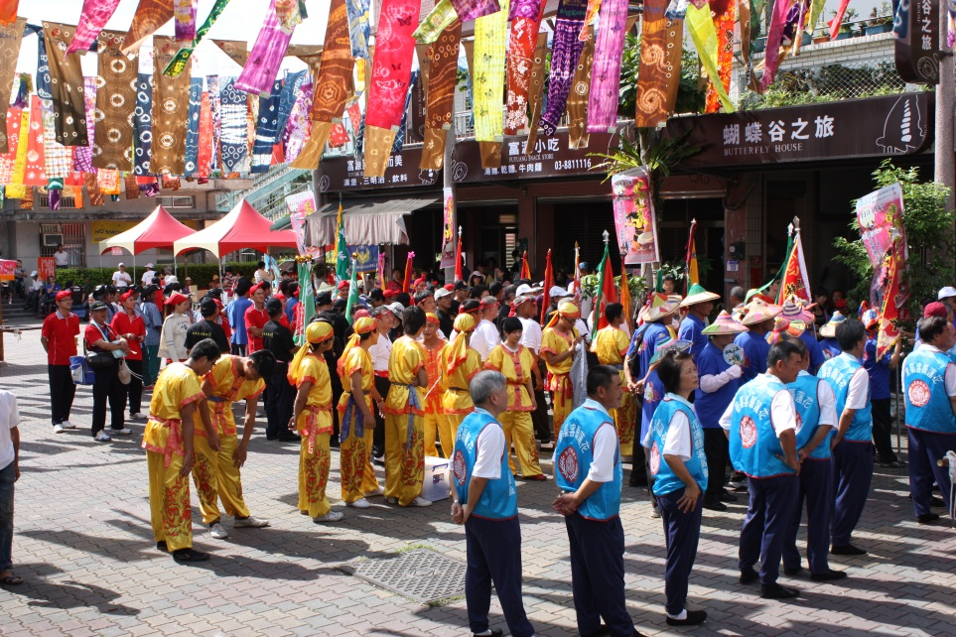

 民國一百年鼓王爭霸戰之一

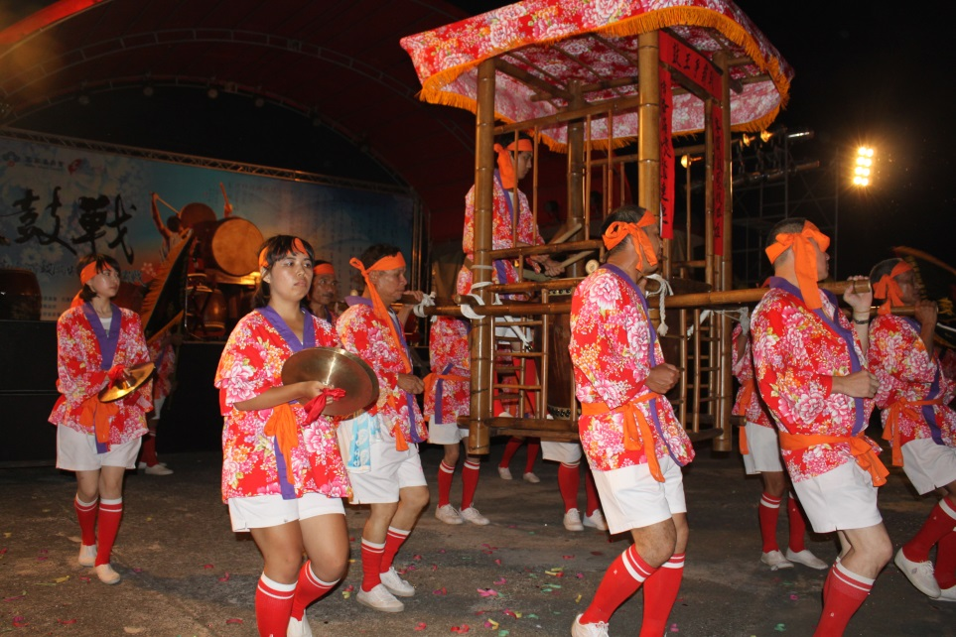

鼓王爭霸戰之二

        社區的問題很多，而人口老齡化的問題，我們必須趕快面對！拔仔庒的好，在於居民生活樸素善良，人情味濃厚，繼「鼓王争霸戰」一戰成名後，我想試著將我在國立藝專（今台藝大）所學的美術來作為老人家的休閒活動項目，我找到地方上德高望重年逾古稀的陳鳳妹阿嬤當班長，順利的開班，一路學習並到花蓮統帥大飯店、美崙大飯店、台北新光三越百貨、高雄太平洋sogo百貨公司…展出，近年來國民美術教育十分普及，老人家畫畫已不算稀奇，然而有一群不太識字、且一大半曾是養女、童養媳的阿嬤，在一起歡天喜地的畫畫的，那就屬拔仔庄了！我為這群老阿嬤畫家共編了五本畫冊，感謝東華大學華文系系主任須文蔚老師，在他所主持的花蓮縣數位機會中心，最近又為她們出版一本：花蓮富源村12位畫家阿嬤的生命故事。真叫人感動，這群拿筆比拿鋤頭還要重的阿嬤們，畫出了生命的厚度，而我也在四年多前拜託了十位阿嬤畫家，將她們自已最滿意的作品畫到瓷版上，並也邀請到東華大學王昱心老師帶同學來協助指導，將十幅大作燒成瓷版畫，且展示在常民文化館旁的地下道！而原本髒亂的地下道，終成為農村樸素繪畫走廊，一時引來參觀人潮！頗受好評，以社區總體營造聞名全國的宜蘭縣政府文化局還帶團、其中包括有三位鄉長，還不辭辛勞前來參訪交流！

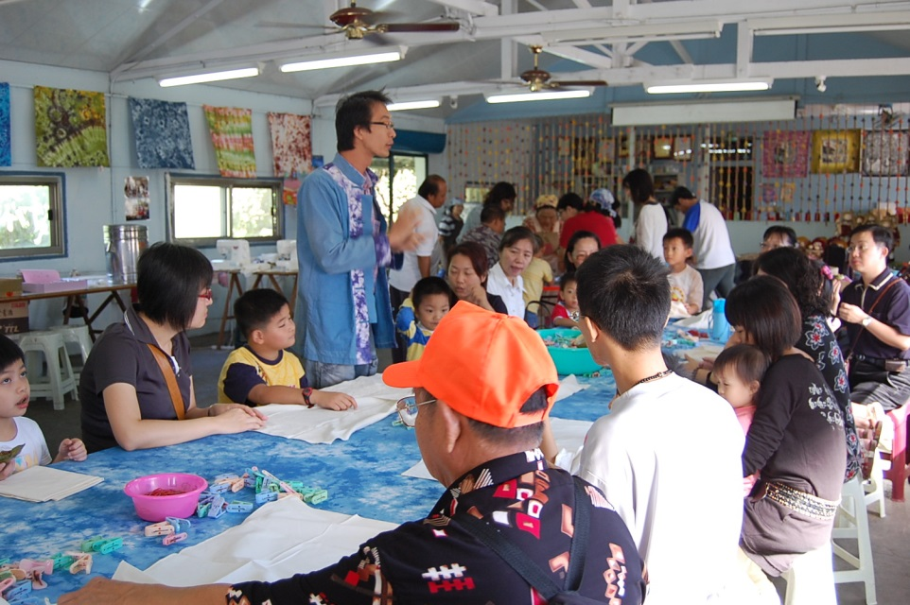

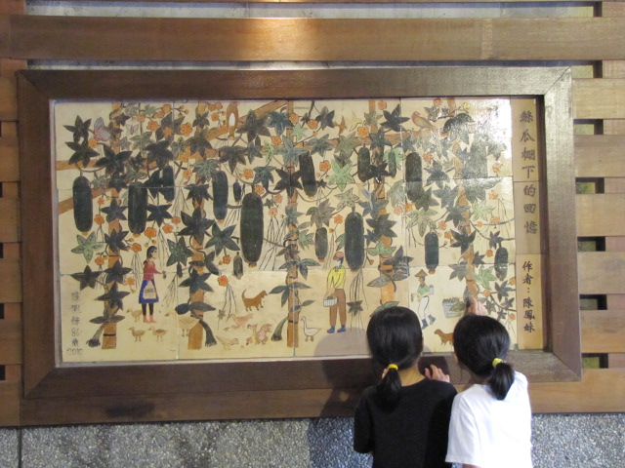

        社區總體營造（簡稱社造）主要是要改造人，但人的問題比人還多，加上講的是內發性的作為，自動自發、自助人助天助，能如此的該就是佛教講的菩薩，基督教講的天使那種有使命感的人吧？說實在的，在我見過的社區裡，得見一個兩個這種人格特質的就很難得了，這種熱心腸的人，常常被人稱之為社區的儍子！而有理念、有理想的、有能力的傻子，還要說服更多的人來當傻子，且希望大伙一路儍下去，千萬別變聰明起來，這種人實在是鳳毛麟角一位難求呀！而社區菁英或許不能代表所有的社區百姓的想法，但我覺得社區若沒菁英参與是無法推動執行社造的，因為若連企劃提案都寫不成，那已無法和政府單位打交道了！蝴蝶谷文史工作室推動有聲（鼓王爭霸）有色（阿嬤繪畫、靚染工坊）拔仔庄共九年，除了有聲有色也推動馬蘭鉤溪護溪及台灣原生樹種的教學走廊的建構…. 等等、可惜因緣不俱足，過程雖也精彩，終究未達到我們的理想及要求！

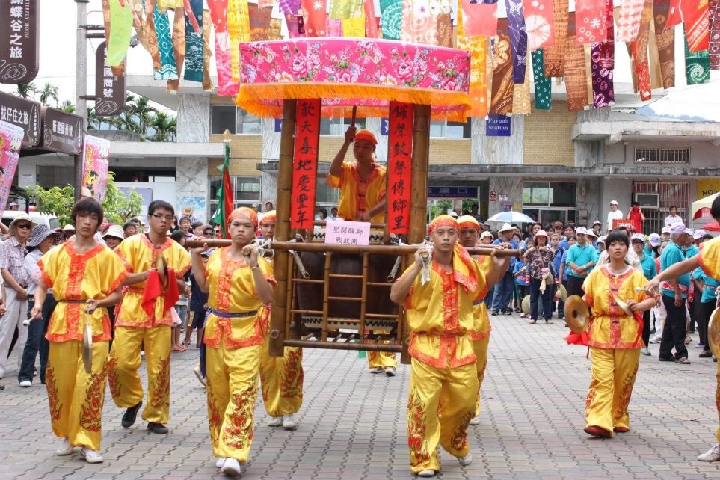

鼓王爭霸戰之三 

        由於沒把握社造的工作能做多久，蝴蝶谷文史工作室始終沒有向政府立案登記的打算，而社區發展協會在我用心於蝴蝶谷文史工作室的九年期間，也經歷過兩次改選（依民間團體組織法四年一任，連選得連任一次），我都無意参選。由於我觀察到花蓮地區所謂的社區發展協會，其實95％以上都是社區「不」發展協會，加上成員複雜，有的黨派分明，大多是對政治有興趣的人在當家，而能明白社區該怎麼發展的著實太少，社區總體營造講的是內發性愛鄉愛土的作為，應散放著人心之華的芬芳，竟淪落成為政治角力、争權奪利、沽名吊譽的所在，真令人扼腕呀！長輩們希望我能出來参選社區理事長，幾經考慮到蝴蝶谷文史工作室多年寄居別人籬下也不是辦法，就這樣當了兩任八年理事長。而當時我也盤算著八年後，我已年屆六十也該退休，回到自已的藝術領域的探究工作了！而八年的任內，我只盡力的將社區做到像個發展協會而已；包括把行政關係制度化，推動社區產業、增進救業及志工的培育！其他也自覺乏善可陳！若與蝴蝶谷文史工作室時期的創意發想相比也較遜色，原因自然和社造難於實踐且効果普遍不彰、逐漸不受重視、慢慢式微有關！而我也自覺十七年來想做該做、會做的、做得來的都做了，實在已江郎才盡、黔驢技窮，該由有志者再接再厲了！

「社區總體營造」作為文化政策注定是一場硬仗，原因在於這名詞暨拗口又難搞懂在講什麼，参與者雖具熱忱，但多半處於瞎子摸象，一知半解難窺全貌，或另立旗幟各唱各的調、各吹各的號！雖有一些做得不錯的個案，却沒有堪稱成功的社區，加上國民的素質，其自覺內發的能力尚未成氣候！而由下而上的民主理念，僅是種遙遠的理想，因事實上，錢與權全是從政府由上而下在執行的，因此我認為和什麼上、下無關，要成就一份好的提案是需要社區（產）、行政（官）、專家學者（學）通力合作才辦得到的，因為單獨的一方都有各自的盲點、缺點、弱點，徜能包容並密切溝通、反省、辨証、相互學習、才可能越做越好！「社區總體營造」的社區一詞，原是廣義來認定的，可以是一條街、一棟大樓、一個部落…..，但一般人們還是受習慣上了解的社區概念所制約，沒能放大格局，或說「社區總體營造」是仿日本造町運動的！而町的組識單位又較近似鄉、鎮、市。其差異不可說大！若以鄉鎮為營造單位，顯然會比社區便利得多，因人才、資源相對也較豐富呀！

從當年的文建會開始推動，每天至少有五家報刊在談「社區總體營造」，實踐二十年後的今天已少有說起了，想起昔年讀梁漱溟說：農村有愚、私、貧、弱四大病，今時看花東縱谷的農村，其愚、私、弱依舊、而貧則要改為貪了！貪婪扭曲了人性，這社會到處充斥著，敢的人拿去吃的論調！又有幾個人願當傻瓜呢？黄春明老師多次來關心，說「社區總體營造」是憨猴搬石頭呀！今想來還真貼切呢！「為了改變風的方向，我們翩翩」，根本就像唐吉歌德面對著風車！

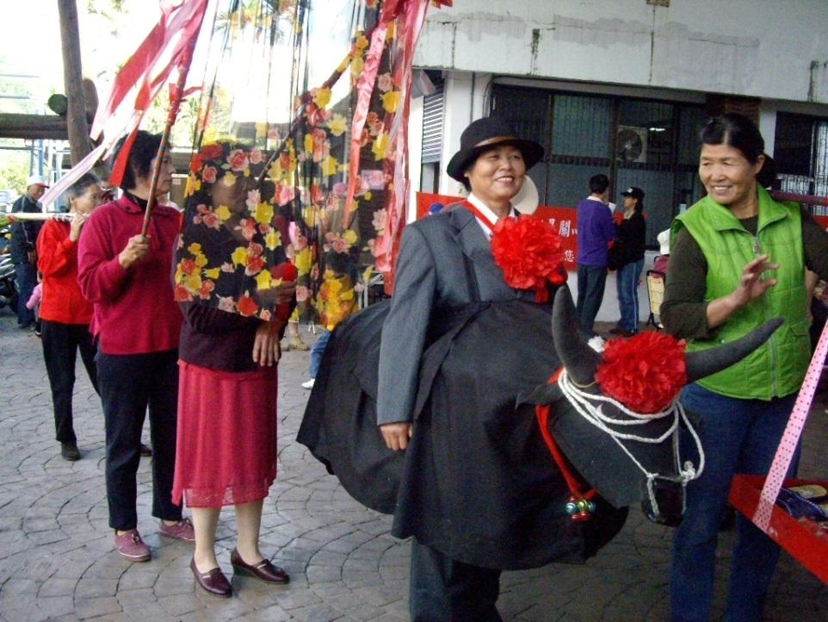

2014.0427.1201於花蓮富源朗陶林

**附錄：拔仔庄的口訪──林興華先生**  
時間：民國99年10月23日   
地點：花蓮縣瑞穗鄉富源社區  
訪問：陳進金、劉陶宇  
紀錄：王經綸

**一、成長背景**        我的父親名叫林獻祺，母親是蔣鸞娥。民國36年，我們家從中國福建老家搬遷來台灣，主要是因為我的父親應聘來台灣教書的關係。過了兩年（民國38年），中華民國政府就撤退來台了，父親也就無法再回福建，此後就一直留在臺灣教書。  
        我是在民國四十二年出生的，小學就讀瑞穗鄉的富源國民學校，小學畢業之後考上省立花蓮中學初中部。當時政府尚未實施九年國民義務教育，所以想繼續升學的小學畢業生，必須先通過升學考試，當年我們整個村子去讀花蓮中學初中部的大概就只有一、兩個人。花蓮中學初中部畢業後，我繼續在花中就讀高中部，因此，我中學6年都是在花蓮中學度過的。民國61年，高中畢業後我考取了國立藝專美術科，我就讀的是國立藝專三專制（三年後畢業）。民國64年，國立藝專畢業後，我到去金門去服兵役，退伍後就到高雄找工作了。  
        我在高雄工作時，主要是從事房地產的工作，另外也主持過一間「八大畫廊」，同時也擔任《新都市》雜誌社的社長。《新都市》雜誌是一本月刊，在《新都市》雜誌停刊以後，約於民國68年我就去當時全台灣最大的印刷工廠─秋雨印刷公司擔任高雄分公司的經理。待了三個月以後，我們公司跟聯合報系合作，共組了一間秋雷公司。秋雷公司設有一個事業處，需要一個處長，所以我就兼任了事業處處長，也就是說，我變成秋雨印刷公司的經理兼任秋雷公司事業處的處長。我從28歲做到31歲，也就是到了民國72年，因為我的母親過世，所以我就毅然決然回來故鄉瑞穗富源居住。  
  
**二、社區總體營造與學區報**        民國85年，我的兒子已經在花蓮中學就讀高中了，女兒則在富源國中就讀；那個時候，我獲選為富源國中家長會會長，我立即張居聰校長商議，是否能夠以富源國中為基地，來實踐「學校社區化，社區學校化」的理念。這位張居聰校長是一位教育家，他非常同意「學校社區化，社區學校化」的觀念，剛好那時候要跟花蓮縣政府文化局合作推動社區總體營造。花蓮縣政府文化局是希望找出十個試點來合作推動社區總體營造，我們就從民國85年一直做到現在。但是，三年後（民國88年），原先所選的十個試點幾乎全部都不見了，有的社區只做了一年或是有的做了兩年，但能撐到第三年的社區幾乎乎沒有了，像我們富源社區這樣一路做到現在16年的，整個花蓮地區大概只剩下我們富源了。當時，為了推動社區總體營造，凝聚居民共識，我們曾經發行一個蝴蝶谷學區報，為了改善鄉村最主要的問題─愚、私、貧、弱。這個觀念是梁潄溟、晏陽初於民國初年就提出過了，但是到了民國85年，鄉村的問題依舊是愚、私、貧、弱一樣，所以我們想利用社造的方式，來改善鄉村上述的狀況。  
        所謂的學區報，就是以富源國中這個學區為主，因為這個學區比較特殊，它涵蓋了瑞穗鄉、萬榮鄉、光復鄉，也就是就包括了富源、富民、富興、馬遠、大富、大豐和大興這七個村子。所以這幾個村子就是一個學區，也是學區報的發行範圍。這份學區報是以富源國中為發行單位，內容主要是刊載一些老照片跟口述歷史，目標是想凝聚地方的向心力。後來積極推進社區總體營造的陳其南先生，來我們社區參訪時，對這份學區報讚許有佳，他說以學區為單位這是第一份。我們一共發行了十六期，最後因為經費不足，以及我女兒從富源國中畢業升上了高中，我已非會長了等因素，也就停辦了。  
  
**三、文史工作室與社區發展協會**        民國86年時，我們成立了蝴蝶谷文史工作室；發行蝴蝶谷學區報刊載老照片、口述歷史，還有就是我們工作的成果。剛開始在做這些工作的時候，就我一個人，後來找到一個在車站工作的鍾兆倩先生，慢慢才有年輕人加入。至於社區發展協會則是在民國80、81年間成立的，剛開始是由年紀比較老的一批人在負責，我開始成立做文史工作室的時候，社區發展協會已經是第四屆了，我在七年前接理事長，現在是第二任的任期。以前的社區發展協會被居民笑稱「不發展協會」，平時並沒有開會，也沒有舉辦任何活動的。剛開始的時候，我是對組織比較沒有信心，所以我就沒有參與，但在七、八年前，村裡的年輕人跟老一批的人希望由我來負責發展協會，期待能夠注入新的力量，所以我就決定跳下來試試看。現在的協會的組織架構是會員大會、理事長、總幹事，總幹事下面還有出納、會計、總務、企劃，每一個職務都有專職的人員。這些人員都是義務職，完全不支領薪水，真正有領薪水的是多元就業的那一些人，專門來做行政事務，現在總共有15個人，其他大大小小的志工是104人。會員大會是一年開一次會議，平常都是由理監事在開會決定事情，一些重要的事情才會交給會員大會複決。早期的時候，文史工作室是跟學校合作的，將工作室直接掛在學校，就可以直接使用他們的資源，到了後期雖然主要工作都是工作室在做，就將協會作為一個對口單位，也從此工作室跟協會開始合作做一些社區活動的事情。  
  
**四、理事長任內遇到的挫折**  
        剛開始接任社區發展協會理事長的時候，就因為這個組織很不像個工作團隊，又發現公文、要開的會數量很多，所以我就希望總幹事要批公文。我們可能是全台灣第一個要批公文的社區發展協會。也希望藉由批公文流程的建立、申請一些專案來培養人才。但是，台灣的各種民間組織總是受到政治力的影響非常大，選舉影響了人事的變動，更直接影響了政策的變化。  
  
        例如文建會的政策，一下子是社區總體營造、一下子是新故鄉、一下子又是六星計畫；他們想法一改變，政策就跟著改變。

**五、富源社區的活動**        更生日報黃聰明記者說拔仔庄是有聲有色的社區，有聲呢，就是打鼓，有色呢，就是畫畫跟染布坊。  
（1）鼓王爭霸戰  
13年前，文史工作室開始在我們社區舉辦了鼓王爭霸戰，辦到現在也已經辦了13屆。當時會想到舉辦這個活動，其主要原因是因為鼓聲是這個社區大家共同的回憶。小時候，每年的農曆的5月13日，我們廟宇的城隍爺都會遶境，當時大家就會打鼓；此外，農閒的時候，晚上沒有事情做也是在打鼓，我就想透過鼓聲把大家的內心喚醒。第一屆鼓王爭霸戰，一次看19隊在那邊打鼓較勁，真的很有意思，像雷霆交鋒一樣。我們辦第一屆的時候花了18萬元，辦到今天規模越來越大，現在花80萬去辦都還不一定辦的起來。因為比賽規模越辦越大，邀請的隊伍也跨國際越來越厲害了。  
（2）阿嬤的畫畫班  
全台灣會會畫畫的阿嬤很多，但一群不太識字的阿嬤聚在一起學畫畫的就很少了。阿嬤們畫久了之後，名氣也大了。我也為阿嬤畫畫班出版了三本大的書、兩本小的書，一共五本，這些阿嬤也變成了地方上的寶。  
剛開始會想到教他們畫畫，是因為想到人年紀大了，生活比較無趣，整天只有坐在那邊聊天、一副無所事事，我就是想要給他們一個生活重心。一開始我先找了陳鳳妹阿嬤（目前已經不幸過世）來當班長。找他真是找對了，因為她家開裁縫店，他的徒子徒孫很多，只要她一呼就會有百應，陳阿嬤是一個地方領袖，又熱心公益。我請她找了二十位阿嬤來學畫畫，結果他一口氣找了六十幾位，後來他們越畫越有興趣！當然其間也發生一些感動跟趣事。  
（3）染布坊  
畫畫課成立以後，又想到這個地方的婦女有女紅的技藝，所以就成立了一個染布坊。我希望染布染出來以後，再教他們怎麼做包包、飾品等，這些手工包包、飾品可以拿出來販賣，增加他們的經濟收入。現在的工坊是以前養蠶的房子改建的，剛成立的時候，其實經費不是很充裕，一直到三、四年後，寫計畫找行政院勞委會資助，他們願意支付我們的人事費用，染布坊才有了今天的規模。  
  
**六、社區發展協會未來發展的目標**        我們這個村子是一個人情味很重的地方，每次鼓王爭霸戰結束以後，場地在三、四十分鐘內，大家就會自動自發的整理乾淨。一場鼓王爭霸戰，大約都兩、三千人，丟了袋子、垃圾、放的鞭炮相當多。而我的村莊總共也才八百多人，但也是一樣活動一結束，很快的就會整理乾淨，大家都不支薪，活動辦完都像打完一場漂亮的勝仗一樣，因為大家都愛這個社區。就像我常說的，自己的社區不愛，那別人會來愛嗎？  
我們社區最主要的族群是客家、閩南、阿美，大概是各佔三分之一，還有加上一小部分的布農族跟外省籍。這些族群從我小時候就一直存在，從來沒有什麼族群問題，我本身也有原住民朋友，大家都是從小一起長大的好朋友。我們社區可以成為台灣典範的地方，因為我們不分族群，大家一起珍惜愛護一起生活的地方。現在原住民同學也會打鼓，也參加鼓王爭霸戰，我們也會去參加他們的豐年祭，一起喝點小酒，這就是族群融和的最佳例證。  
        目前，我感到比較欣慰的是，年紀少我十幾歲的年輕人，經過磨練之後，慢慢願意出來為社區發展貢獻心力，這幾年來我真感受到社區有了改變，一些年輕人願意處來協助協會的活動，讓富源社區注入了新的活力。現在，社區發展協會的目標就是希望讓社區更好，因為客觀的政治環境一直在變，所以我就設立一個長遠的目標就是讓社區更好。之後，我希望能夠充實硬體設備，比如說興泉圳單車步道的串連，目前還存有一些土地上的所有權問題，靠著我們的誠意，讓大家知道打通會對這個地方更好。  
        再者，產業合作也是未來發展的方向。我們曾經有想過要走觀光的方向，但是鄰近的蝴蝶谷在政府管理下，顯得髒亂不堪。在蝴蝶谷公開招標經營權後，又因為我們協會沒有經費去標下來經營，所以開啟了我們與花蓮影城的老闆合作的關係。蝴蝶谷民營之後，雖然提高了入場票價，一般人進去要一百塊，我們村子村民進去只要五十塊，而且六十五歲以上老人及殘障人士不收費。但因為民營化，提高了管理效能。我曾經去跟老闆談過，請他在招聘員工的時候，多找本地人。他招了八十人，裡面有八成都是我們富源社區或鄰近村落的在地人，提供了社區年輕人的就業機會。此外，蝴蝶谷度假村一年提供二十萬元的經費，讓我們從事社區總體營造工作。但是因為不好意思每年都跟他拿二十萬，所以我們都拿一半。現在每天早上十點的時候，他都會把蝴蝶谷的客人們，想做染布DIY的客人帶往工坊這邊來參觀。而我們火車站那邊的工作室的老照片也很有意思，因此還有很多可以合作的空間。  
        我一貫的主張社區是一個需要產、官、學合作，才能將能量發揮到最大。官就是指行政部門，除了經費上的給予外，行政部門需要充分支持社區，並且與社區發展協會密切合作。有一位花蓮縣文化局的辦事人員問我，他們應該扮演什麼角色，我說：政府要扮演服務的角色。至於學的部分，就是指學校，之前我們也有跟東華的觀光所有密切的合作，幫我們訓練出導覽跟了解生態的人才。我期待未來的富源社區，真正達成產、官、學的合作的典範社區。